臺東縣消防局統計通報 110年7月

109年臺東縣消防人力概況



一、 消防人(職)員性別比例
109年底本縣消防人(職)員共計337人，男性計有296人(占總人數87.83%)，女性計有41人(占總人數12.17%)，性別比例(每百名女子所對應男子數)為771.95；與上年比較，男性增加9人，增幅3.14%，女性人數增加4人，增幅為10.81%。
表一、 臺東縣近5年消防人員概況

資料來源:本局人事室1769-01-01-2報表編製

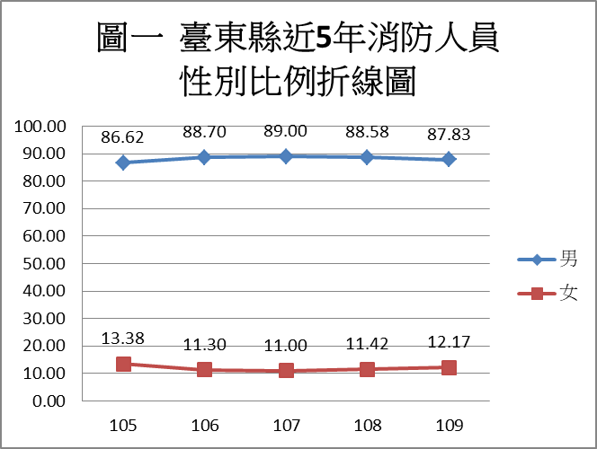

資料來源:本局人事室1769-01-01-2報表編製

二、 義勇消人員性別比例

109年本縣義勇消防人員共計791人(不含防災宣導義勇消防人員)，男性計有710人(占總人數89.76%)，女性計有81人(占總人數10.24%)，性比例為876.54，相較去年大幅下降；與上年比較，男性增加30人，增幅為4.41 %，女性增加12人，增幅為17.39%。
表二、 台東縣近5年義勇消防人員概況

資料來源:本局人事室1769-01-02-2報表編

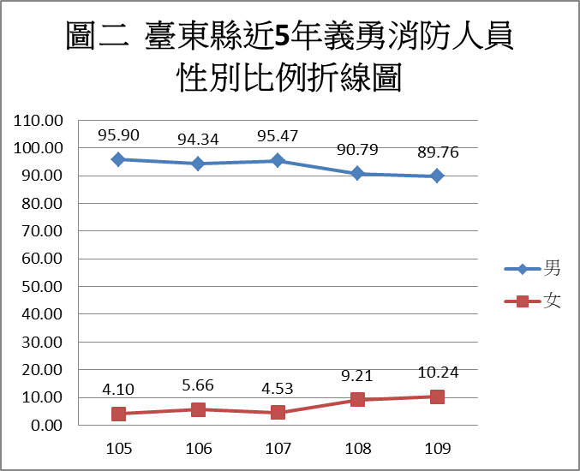

資料來源:本局人事室1769-01-02-2報表編製

